COMMUNIQUÉ DE PRESSE
Pour diffusion immédiate

Cohabitation harmonieuse en zone agricole en Montérégie
« NOTRE CAMPAGNE, UN MILIEU DE VIE À PARTAGER » – LA SANTÉ DES SOLS

Montérégie, le 31 mai 2021 – L’UPA de la Montérégie, 13 MRC et l’agglomération de Longueuil, souhaitent informer la population sur l’importance de préserver la santé des sols des terres agricoles. Cette initiative est issue de la campagne de sensibilisation à la cohabitation harmonieuse en zone agricole qui a été lancée grâce au soutien financier du ministère de l’Agriculture, des Pêcheries et de l’Alimentation (MAPAQ).

La santé des sols
Ressource essentielle pour la croissance et la vitalité des végétaux, la terre est l’actif le plus précieux des producteurs agricoles et leur principal outil de travail. C’est pourquoi ceux-ci en prennent grandement soin. Protéger cette ressource précieuse qu’est un sol en santé, c’est garder sa composition organique et nutritive riche, éviter l’érosion par le vent et par l’eau, faire attention que la machinerie agricole ne l’endommage pas, empêcher que sa structure devienne trop compacte ou instable.

Une terre en santé est fertile et donc productive. Mais elle ne permet pas seulement à des végétaux de bien pousser, elle a aussi un rôle essentiel dans le cycle de l’eau, l’épuration, la dégradation des polluants, la biodiversité et la réduction des gaz à effet de serre. Pour entretenir la fertilité des sols, des engrais sont appliqués par les producteurs, tout en évitant les excès. La fertilisation des cultures est d’ailleurs une activité encadrée au Québec. De plus, l’entreposage des engrais de ferme (lisier) se fait dans des structures étanches et sécuritaires.

Pour conserver ou améliorer la santé des sols des champs, plusieurs autres pratiques sont utilisées par les agriculteurs : faire des rotations de cultures, utiliser des plantes couvre-sol pour le protéger de l’érosion et le nourrir, réduire le travail de machinerie et faire du semis direct, donc sans labour, laisser les résidus de culture qui viendront fertiliser la terre…

La terre est un écosystème vivant qu’il ne faut pas dégrader ou épuiser. Que ce soit dans les champs de grandes cultures ou dans le jardin du particulier, il est essentiel de garder nos sols en santé pour que ce qui y pousse puisse s’y nourrir, grandir et nous nourrir à leur tour.

1 / 2

Rappelons que le projet de cohabitation harmonieuse en zone agricole est d’envergure régionale. Il a pour objectif de favoriser le vivre ensemble et le dialogue entre les producteurs agricoles et les résidents. Les différents partenaires veulent démystifier les croyances, atténuer les contrariétés et aborder les enjeux liés au travail agricole. Il est important pour les instigateurs de ce projet de faire ressortir la multifonctionnalité de la zone agricole comme lieu de vie, de travail et de loisir.

Au sujet des partenaires
Les partenaires du projet sont : les MRC d’Acton, de Beauharnois-Salaberry, de Brome-Missisquoi, du Haut-Richelieu, du Haut-Saint-Laurent, des Jardins-de-Napierville, de La Haute-Yamaska, de Marguerite-D’Youville, des Maskoutains, de Pierre-De Saurel, de Roussillon, de Rouville et de la Vallée-du-Richelieu, l’agglomération de Longueuil, la Fédération de l’UPA de la Montérégie (FUPAM) et la Direction régionale de la Montérégie du MAPAQ. Ces organismes mettent en commun les ressources et les efforts afin de se doter de stratégies et d’outils permettant d’assurer une portée de rayonnement régionale à cette campagne de sensibilisation. Ce projet a été financé par le MAPAQ dans le cadre du programme Territoires : priorités bioalimentaires et il se poursuivra jusqu’au mois d’octobre 2021.

- 30 -
Sources :
Projet de Cohabitation :
Caroline Deschamps, Fédération de l’UPA de la Montérégie (FUPAM)
450 774-9154, poste 5227 cdeschamps@upa.qc.ca

Éléments promotionnels de la campagne de sensibilisation :
Brigitte Marcotte, Expansion PME
450 446-2880, poste 2703 bmarcotte@expansionpme.org
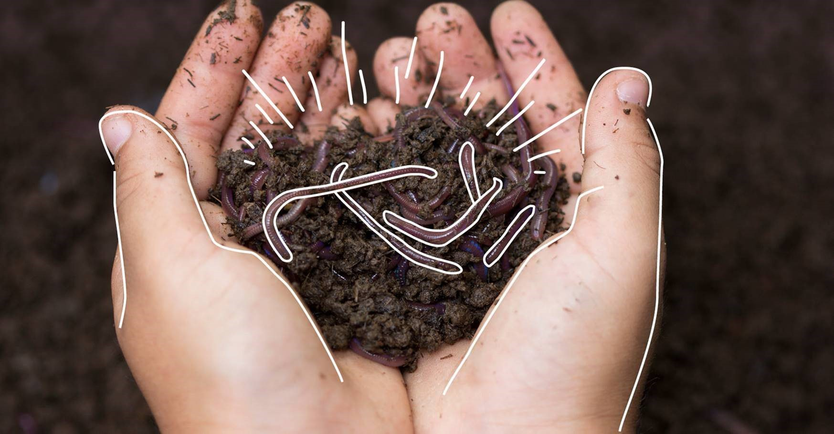

2 / 2

